Результаты опроса риэлтерских организаций
о состоянии рынка нежилых помещений
в октябре 2023 годА

По итогам полугодия март 2023 года – октябрь 2023 года Государственное бюджетное учреждение «Городское управление инвентаризации и оценки недвижимого и движимого имущества» (ГБУ «ГУИОН») провело очередной опрос риэлтерских организаций о состоянии рынка встроенных нежилых помещений. Исследовалась динамика относительных изменений характеристик рынка нежилого фонда в период с конца 1 квартала 2023 года на конец 3 квартала 2023 года. Все ценовые показатели измерялись в рублях. Это шестидесятый опрос. С февраля 2009 года по март 2011 года опросы проводились ежемесячно. Начиная с мая 2011 года по ноябрь 2013 года, опросы проводились ежеквартально. С ноября 2013 года опросы проводились раз в полугодие. Предыдущий, пятьдесят девятый, проводился в марте 2023 года.

В опросе, проведенном в октябре 2023 года, приняли участие 6 организаций:
1 | ООО «Центр оценки «Петербургская Недвижимость»
2 | Консалтинговая компания NF Group
3 | ООО «БАЗИЛЕВС»
4 | ООО «Николиерс»
5 | ООО «Первое Ипотечное Агентство»
6 | ООО «Лондон Реал Инвест»
Всем участникам опроса ГБУ «ГУИОН» выражает огромную благодарность!

Результаты экспертного опроса представлены в таблице 1.
Таблица 1
Состояние рынка коммерческой недвижимости Санкт-Петербурга в конце октября 2023 года
по сравнению с мартом 2023 года
Среднее | Аренда |  |  | Продажа
Среднее | торговля | офис | склад | торговля | офис | склад
цены | 100,4 | 99,3 | 108,0 | 99,2 | 98,4 | 105,2
предложение | 99,8 | 103,2 | 102,8 | 97,0 | 102,2 | 99,4
спрос | 102,0 | 96,0 | 109,5 | 102,4 | 99,2 | 106,8
скидка | 5,8 | 6,4 | 4,5 | 7,4 | 9,0 | 5,5
сделки | 100,8 | 98,2 | 103,5 | 100,4 | 99,8 | 103,6
прогноз | 101,2 | 102,3 | 104,2 | 101,0 | 100,4 | 105,0
Значения показателей указаны в процентах по сравнению с показателями конца марта 2023 года, которые приняты за 100%. Значения скидки на предложение (в процентах от цены предложения) указаны по состоянию на конец октября 2023 года. Прогнозные значения цен на конец марта 2024 года указаны в процентах по сравнению с ценами на конец октября 2023 года, которые приняты за 100%.
Использование данных экспертных опросов, ежемесячно проводимых ГУИОН в период
с февраля 2009 года по март 2011 года, далее ежеквартальных опросов, проводимых с мая 2011 года по ноябрь 2013, а также данных опросов, проводимых раз в полгода с ноября 2013 года, позволяет оценить показатели рынка в конце октября 2023 года по сравнению с показателями рынка в августе 2008 года (которые приняты за 100%).
Состояние рынка коммерческой недвижимости Санкт-Петербурга в конце октября 2023 года, по сравнению с августом 2008 года, представлено в таблице 2.

Таблица 2
Состояние рынка коммерческой недвижимости Санкт-Петербурга в конце октября 2023 года
по сравнению с августом 2008 года
Среднее | Аренда |  |  | Продажа
Среднее | торговля | офис | склад | торговля | офис | склад
цены | 56,0 | 27,9 | 39,6 | 62,2 | 25,9 | 29,9
предложения | 512,5 | 846,5 | 143,6 | 156,8 | 345,0 | 218,9
спрос | 44,0 | 6,1 | 27,5 | 102,7 | 6,1 | 11,0
сделки | 28,9 | 4,9 | 6,7 | 17,2 | 2,1 | 1,1
прогноз | 63,4 | 30,2 | 31,4 | 60,0 | 31,6 | 30,4

Динамика изменения ценовых показателей рынка коммерческой недвижимости
Санкт-Петербурга в период с августа 2008 года по конец октября 2023 года, построенная по результатам оперативных опросов представлена на графике (рисунок 1).

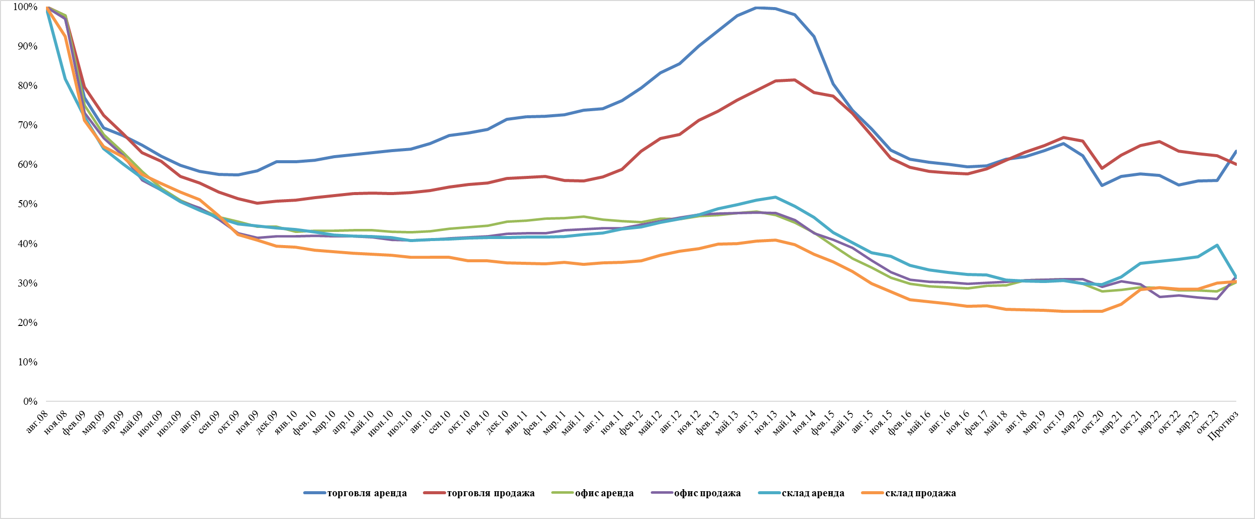

Рисунок 1. Динамика ценовых показателей.

Дополнительные статистические данные по проведенному экспертному опросу представлены в таблицах 3- 6.

Дополнительные статистические данные по опросу, проведенному в октябре 2023 года*
Таблица 3
Минимальное значение
 | Аренда |  |  | Продажа
 | торговля | офис | склад | торговля | офис | склад
цены | 100,0 | 99,2 | 102,0 | 90,0 | 90,0 | 100,0
предложение | 95,0 | 100,0 | 100,0 | 83,0 | 100,0 | 90,0
спрос | 98,0 | 83,0 | 104,0 | 100,0 | 97,0 | 103,0
скидка | 0,0 | 4,0 | 0,0 | 0,0 | 4,0 | 0,0
сделки | 100,0 | 89,0 | 100,0 | 100,0 | 97,0 | 100,0
прогноз | 100,0 | 98,0 | 100,0 | 100,0 | 99,0 | 100,0

Таблица 4
Максимальное значение
 | Аренда |  |  | Продажа
 | торговля | офис | склад | торговля | офис | склад
цены | 102,0 | 101,0 | 120,0 | 103,0 | 102,0 | 115,0
предложение | 103,0 | 110,0 | 105,0 | 102,0 | 105,0 | 104,0
спрос | 105,0 | 101,0 | 113,0 | 110,0 | 101,0 | 110,0
скидка | 10,0 | 10,0 | 10,0 | 15,0 | 15,0 | 10,0
сделки | 103,0 | 101,0 | 108,0 | 101,0 | 101,0 | 105,0
прогноз | 104,0 | 110,0 | 110,0 | 102,0 | 102,0 | 110,0

Таблица 5
Медиана
 | Аренда |  |  | Продажа
 | торговля | офис | склад | торговля | офис | склад
цены | 100,0 | 100,0 | 105,0 | 101,0 | 100,0 | 104,0
предложение | 100,0 | 101,5 | 104,0 | 100,0 | 101,0 | 100,0
спрос | 102,0 | 98,5 | 110,0 | 100,0 | 100,0 | 107,0
скидка | 5,0 | 6,0 | 5,0 | 8,0 | 10,0 | 7,5
сделки | 100,0 | 100,0 | 104,0 | 100,0 | 100,0 | 105,0
прогноз | 100,0 | 101,5 | 104,0 | 101,0 | 100,0 | 105,0

Таблица 6
Стандартное отклонение
 | Аренда |  |  | Продажа
 | торговля | офис | склад | торговля | офис | склад
цены | 0,9 | 2,2 | 6,6 | 5,3 | 4,8 | 5,8
предложение | 2,9 | 3,8 | 2,2 | 7,9 | 2,6 | 5,5
спрос | 3,1 | 6,7 | 2,9 | 4,3 | 1,6 | 3,3
скидка | 4,3 | 2,2 | 3,9 | 5,7 | 4,5 | 5,1
сделки | 1,3 | 4,5 | 3,1 | 0,5 | 1,6 | 2,2
прогноз | 1,8 | 4,1 | 3,4 | 1,0 | 1,1 | 3,6

* Значения показателей указаны в процентах по сравнению с показателями конца марта 2023 года, которые приняты за 100%. Значения скидки на предложение (в процентах от цены предложения) указаны по состоянию на конец октября 2023 года. Прогнозные значения цен на конец марта 2024 года указаны в процентах по сравнению с ценами на конец октября 2023 года, которые приняты за 100%.
Не рекомендуется использовать в качестве обоснований для проведения индивидуальной оценки (для корректировки данных).

В Таблице 1 представлены средние значения.

